Rendevous mit den Besten aus Hessen - Europa hilft – hilft Europa?
Darmstadt. Manche kamen sich vor wie auf einem anderen Planeten. Viele gute Ideen und viele Bundessiegerinnen und Bundessieger aus Hessen waren zu Gast im Hause der European Space Agency (ESA). Denn alle entdeckten kreativ lernend Europa und gestalteten mit – das ist das Ziel des Europäischen Wettbewerbs, der 2015 zum 62. Mal stattfand.

Fabian Klaes, Hessens Landesbeauftragter für den Europäischen Wettbewerb
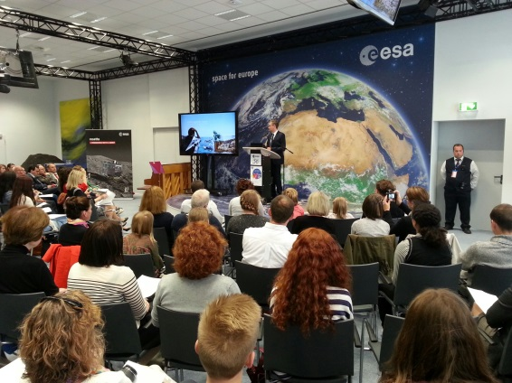

Mit jährlich gut 80.000 bundesweiten Teilnehmerinnen und Teilnehmern und mit über 1.200 Schulen ist er seit dem Gründungsjahr 1953 nicht nur der älteste, sondern auch einer der renommiertesten Schülerwettbewerbe Deutschlands. Hessen stichterneut durch hervorragende Leistung heraus, denn die hessischen Schülerinnen und Schüler nehmen mit 61 von 300 Bundessiegern in Deutschland erneut eine Pole Position ein.
Von der ersten Klasse bis zum Abitur wurden die besten Schülerinnen und Schüler Hessens in das Europäische Satellitenkontrollzentrum der ESA nach Darmstadt eingeladen.
Kurz vor der Ehrung - ARS in Pole Position
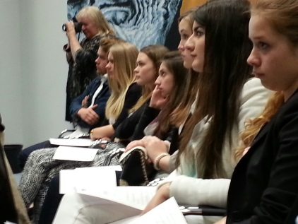 | 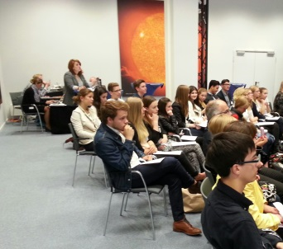

„Dies ist eine besondere Ehre“, so Fabian Klaes, der durch das Programm führte. Die Schülerinnen und Schüler nutzten die Chance, zu aktuellen europäischen Themen kreative Beiträge einzureichen. Ihrer Fantasie waren dabei keine Grenzen gesetzt – Bilder, Fotos, Collagen, Bücher, Texte, Essays, Reden, Videoclips und Trickfilme, Interviews, Comics, Musikstücke, Medienkampagnen und Onlinebeiträge stellte die Landesjury Hessen unter der Leitung von Fabian Klaes vor.

Auch die Kleinsten waren Gast in der Europastadt Darmstadt
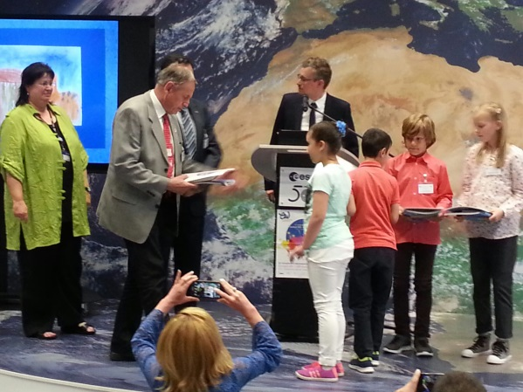
v.l.: Marion Braunstein, Klaus Schäfer, Fabian Klaes

Und wer kennt nicht Rosetta? – Rendevous mit einem Kometen
Quelle: http://www.esa.int, vom 28.05.2015

„Ihr könnt stolz auf eure Arbeit sein“, so Herr Bernhard von Weyhe, Leiter der ESOC Communication Unit European Space Agency und freute sich sehr über die bunte Vielfalt, die durch die Schülerarbeiten zum Ausdruck kam.Das Europäische Raumflugkontrollzentrum ESOC (European Space Operations Centre) ist für die Überwachung der ESA-Satelliten in erdnahem oder interplanetarem Orbit verantwortlich.

Herr Bernhard von Weyhe, Herr des HausesESOC, Communication Unit European Space Agency
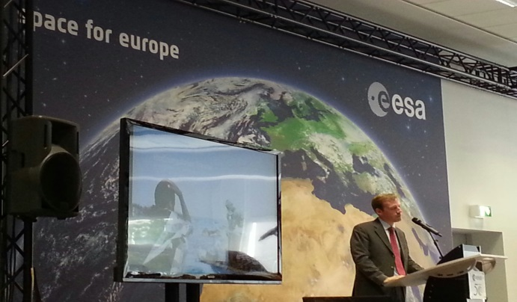

Darüber hinausmachte er sehr schnell deutlich, wie wichtig Kommunikation in unterschiedlichen Sprachen sei, denn in seinem Hause kämen 20 Sprachen zum Einsatz.
Kontrollzentrum
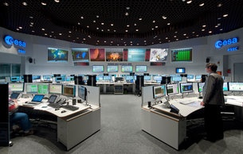
Quelle: http://www.esa.int, 28.05.2015

Musikalisch begleitet wurde die Veranstaltung durch die beiden Talente der Ricarda Huch Schule aus Darmstadt. Sie spielten Gabriel Faurè, Fantasie für Flöte und Klavier op. 79 (1. Satz Andantino), Modest P. Mussorgski, aus „Bilder einer Ausstellung“: Die Tuilerien und Tanz der Küken in den Eierschalen sowie Saverio Mercadante, „Ombra che a me d’intorno“, Variationen zu einem Thema aus der Oper „Gabreilla di Vergy“. Ronja Machholdt wurde im Musik- Wettbewerb auch zur Bundessiegerin gekürt.
Drei Lernende der Adolf-Reichwein-Schule aus Limburg, Leonie Knaak, Jelena Jost und Tim Eriksson, freuen sich schon sehr auf ein Wiedersehen mit Ronja Machholdt am„Tag der Talente“ in Berlin. Denn hier begegnen sich die Bundessieger aus verschiedenen bundesweiten Wettbewerben Deutschlands (http://www.bmbf.de/de/tag-der-talente.php).

Bundessieger: Einladung zum Tag der Talente nach Berlin
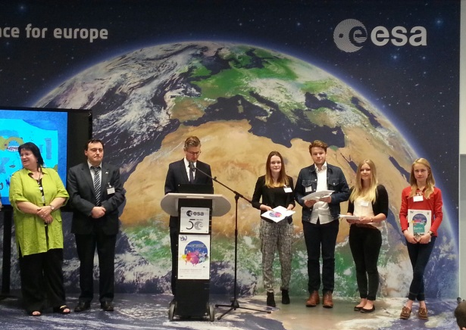
v.l.: Marion Braunstein, Santi Umberti, Fabian Klaes, Leonie Knaak, Jelena Jost, Tim Eriksson
So begrüßte Hannes Ortmann, Projektmanager "Europäischer Wettbewerb", die ARS‘ler: „Ihr habt bei der diesjährigen Bundesjury des diesjährigen Europäischen Wettbewerbs für eure Arbeit eine Auszeichnung erhalten. Auch wir fanden Eure Arbeit sehr klasse. Daher möchten wir als Geschäftsstelle des Europäischen Wettbewerbs Euch als Preisträger […] einladen, am „Tag der Talente“ in Berlin vom 19. bis 21. September 2015 teilzunehmen“.

Musikalische Begleitung durch Ronja Macholdt (Querflöte) und David Neumann (Klavier)
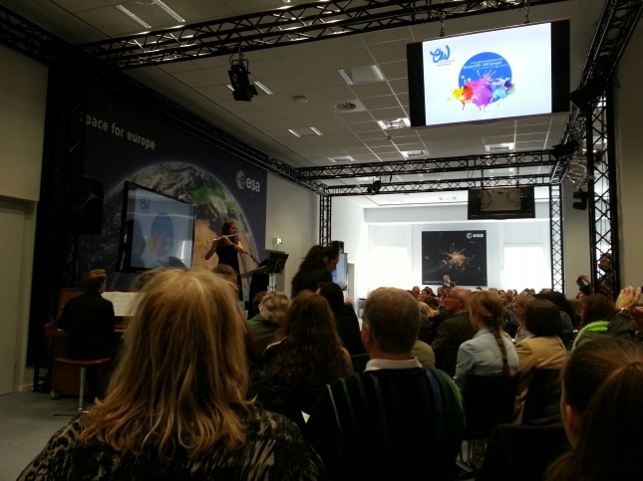
Der Vorsitzende des Kreisverbandes der Europa Union Darmstadt Herr Santi Umberti würdigte die Arbeiten und stellte Europas Gedanken in den Vordergrund seiner Rede. Demokratie und Frieden seien die unumstößlichenMeilensteine der EU, die gerade in Krisenzeiten ein Fels in der Brandung seien.

Herr Santi Umberti von der EU
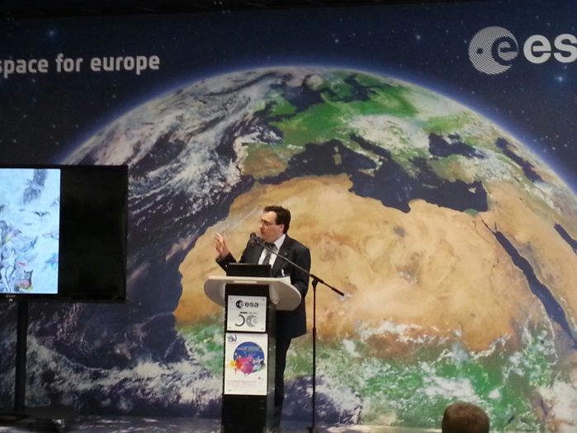

Ehrung der Bundessiegerinnen und Bundessieger
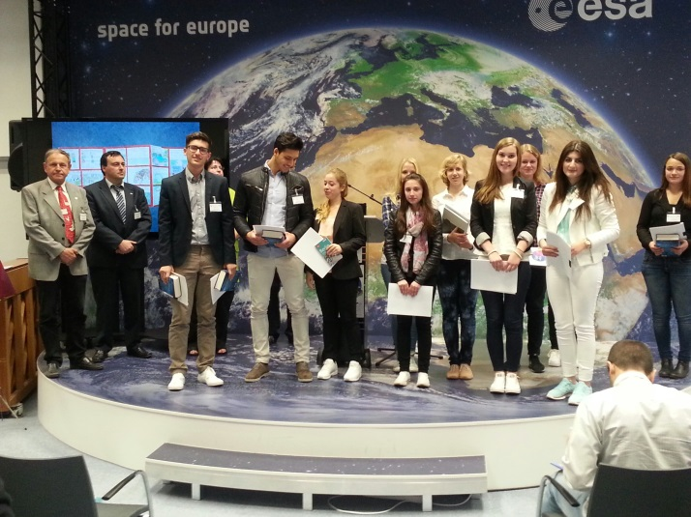
v.l.: Agonit Haliti, Stefano Parisi, Elena Meudt, Lilia Fuchs, Michele Lenz, Dilara Gülbahce von der ARS, es fehlt Nils Wunsch (gute Besserung)

Lilia Fuchs erhielt eine 4-tägige Einladung nach Straßburg und Michele Lenz, Elena Meudt und Dilara Gülbahce freuten sich über eine 3-tägige Einladung von Angela Merkel nach Berlin. So können sie nach der Eröffnung des Buffetsam Markt der Möglichkeiten mit Infoständenrund ums Studium teilnehmen und sich über Stipendien und Angebote für Talenteinformieren (vgl. vorläufiges Programm – Anlage).

